Игровой комплект
«Лазертаг-нож»

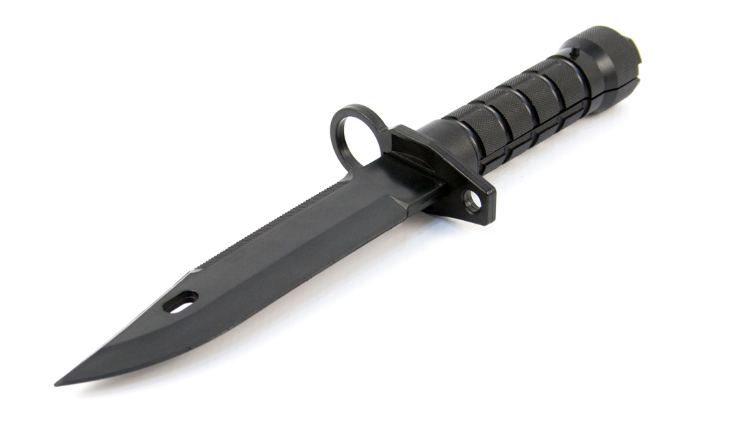

ПАСПОРТ ИЗДЕЛИЯ

Смоленск

1. Описание
Игровой комплект «Лазертаг-нож» имеет одну кнопку для управления лазертаг оборудованием во время игры.

2. Область применения
Устройство предназначено для дистанционного управления лазертаг оружием и используется в организации спортивных мероприятий, тактических тренировок, корпоративных и развлекательных мероприятий.
3. Комплект поставки
- Игровой комплект «Лазертаг-нож» - 1 шт.
- Пластиковый чехол - 1 шт.
- Паспорт изделия - 1 шт.

4. Основные технические данные
Длина, мм | 29
Дальность действия ИК диода, м | 0,5
Напряжение питания, В | 3
Масса, г | 80

5. Устройство
Игровой комплект «Лазертаг-нож» изготовлен на основе тренировочного ножа с резиновым лезвием.
Основной корпус представляет собой конструктив, в котором установлен элемент питания, узлы управления, элементы крепления модулей. На корпусе расположены ИК излучатель, светодиод и одна кнопка управления.

6. Техническое обслуживание
Для нормальной работы оборудования необходимо бережно относиться ко всем элементам комплекта. Избегать загрязнения и

повреждения ИК излучателя. Не допускать попадания влаги внутрь корпуса. Своевременно менять элемент питания. Избегать ударов.

7. Инструкция по применению
Основная функция игрового комплекта «Лазертаг-нож»: обнуление очков здоровья игрока (как своей, так и противоположной команды). Во время нажатия на кнопку загорается красный светодиод.

Принцип действия «Лазертаг-ножа» показан на рисунке 1.
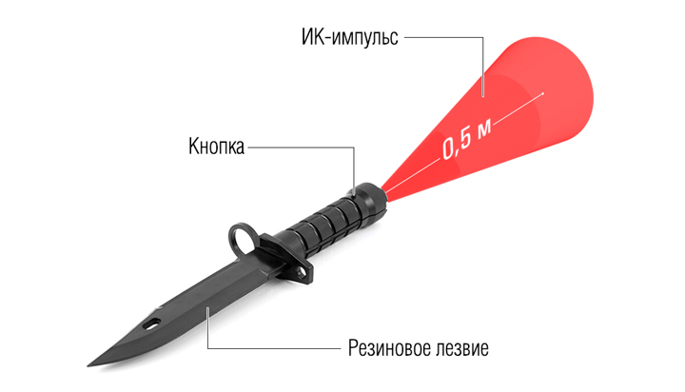

Рис. 1

8. Изменение ТТХ игрового комплекта «Лазертаг-нож»
Изменение ТТХ для данного устройства не предусмотрено.

2
3
9. Гарантийные обязательства
Изготовитель гарантирует надёжность эксплуатации индивидуального комплекта «LASERWAR» при соблюдении потребителем условий эксплуатации. Техническая поддержка осуществляется в течение 12 месяцев со дня продажи. Изготовитель обязуется безвозмездно заменить или отремонтировать индивидуальный комплект оборудования при условии соблюдения потребителем правил транспортировки, хранения, эксплуатации и оплаты доставки неисправного оборудования до г. Смоленск.
10. Контактная информация

Официальный сайт:
www.laserwar.ru

Электронная почта: Дата покупки: _________________________
info@laserwar.ru
support@laserwar.ru

Skype:

info-laserwar.ru
support-laserwar.ru

______________________________________

Правила эксплуатации оборудования
1. Погодные условия. В процессе производства оборудование тестируется на работоспособность при различных погодных условиях. Несмотря на это, мы настоятельно не рекомендуем использовать оборудование в дождь и при температурах ниже -20°С.
Что нужно знать при эксплуатации игровых комплектов при неблагоприятных погодных условиях?
Самое главное - избегайте попадания влаги внутрь устройства. Если это произошло – прекратите эксплуатацию, просушите оборудование при комнатной температуре в течение не менее 2-х часов.

2. Источник питания. В качестве источника питания в игровом комплекте «Лазертаг-нож» используются одноразовые батарейки CR2032 с номинальным напряжением 3 В. Для оптимальной работоспособности не забывайте своевременно производить их замену.
Хранить оборудование необходимо в хорошо проветриваемом помещении при температуре от + 18°С до +30 °С и относительной влажности воздуха от 45 – 65%.
На элементы питания, динамики, ИК-модули гарантия 14 ДНЕЙ. Данные комплектующие являются расходными материалами.

ВНИМАНИЕ! В случае неправильной эксплуатации элементов питания (зарядка несоответствующим типом зарядного устройства) гарантия на аккумуляторы не распространяется!

5
4

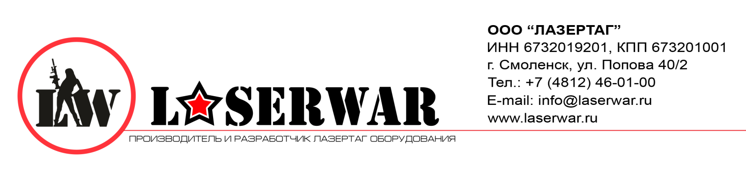
Уважаемый покупатель!
ООО «Лазертаг» приветствует Вас и благодарит за то, что вы остановили свой выбор на нашей продукции, а также выражает уверенность что приобретённое Вами изделие принесёт Вам удовольствие и прослужит долго. Данный талон устанавливает гарантийную ответственность на изделие в объёме, предусмотренном Законом Российской Федерации «О защите прав потребителей».
Данный гарантийный талон действителен в течении 12 месяцев со дня покупки изделия при соблюдении условий гарантии.
Условия гарантии:
1. Гарантия обретает силу при предъявлении настоящего талона, в котором указаны серийный номер изделия и дата его покупки, подтверждённые сервисного центра.
2. Настоящие гарантийные обязательства распространяются на изделия, приобретённые только у официального представителя компании ООО «Лазертаг», или её Официального Дилера.
3. Настоящая гарантия недействительна, если недостатки в изделии возникли в случае:
- несоблюдения указаний Инструкции по эксплуатации;
- механического повреждения;
- попадания внутрь изделия посторонних предметов, жидкости и т.д.;
- деятельности животных;
- несанкционированного доступа к узлам и деталям изделия лиц, не уполномоченных на проведение указанных действий;
- использование изделия в целях, для которых оно не предусмотрено;
- действия непреодолимой силы (природной катастрофы, пожара, аварии и т.п.);
- выхода изделия из строя при неправильном подключении, неисправной электросети и/или плохого ухода за изделием.
4. При утрате гарантийного талона дубликат не выдаётся.

Информация о проведённых ремонтах в период гарантийного обслуживания (заполняется обслуживающим центром выполняющим гарантийный ремонт)

Дата:__________________  Выполненные работы: _____________________________________________________________________  Печать сервисного центра | Дата:__________________  Выполненные работы: _____________________________________________________________________  Печать сервисного центра
Дата:__________________  Выполненные работы: _____________________________________________________________________  Печать сервисного центра | Дата:__________________  Выполненные работы: _____________________________________________________________________  Печать сервисного центра
Дата:__________________  Выполненные работы: _____________________________________________________________________  Печать сервисного центра | Дата:__________________  Выполненные работы: _____________________________________________________________________  Печать сервисного центра

6
7

